**BÁO CÁO THỰC HÀNH :MÔN PHÁT TRIỂN HỆ THỐNG TÍCH HỢP**

**Giảng viên: TS. Trần Thị Minh Khoa**

**Họ tên :** Trần Anh Tuấn

**Mssv:** 18055601

**NỘI DUNG**

1. **Client_Server**

**file MyServer**

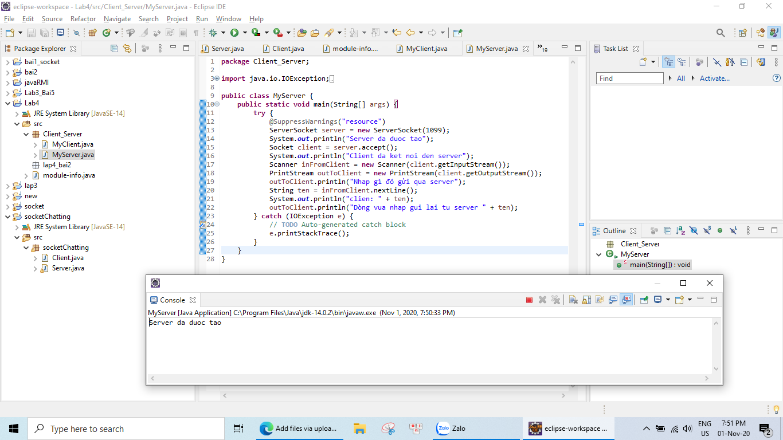

**Flie MyClient**

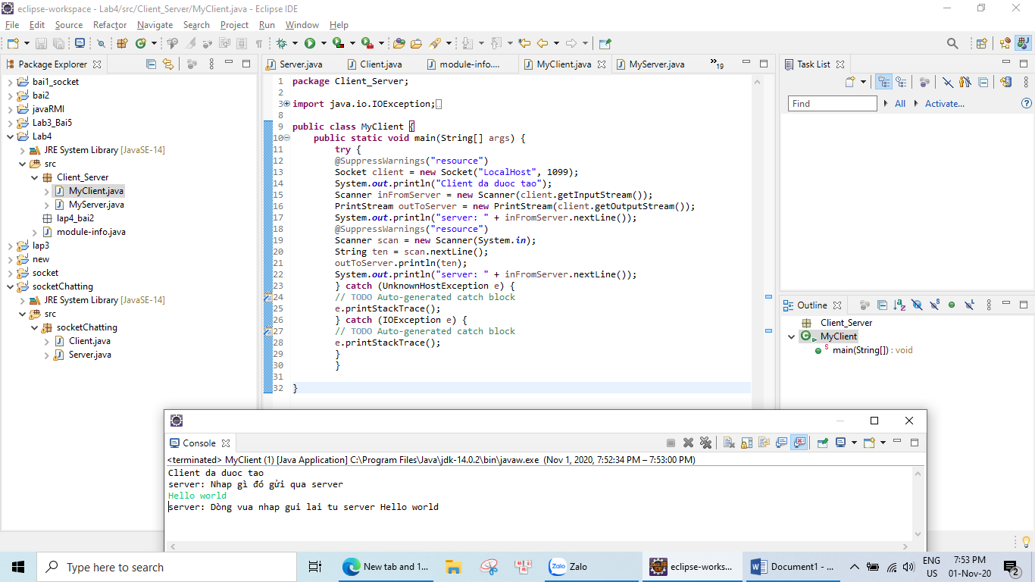

**Kết quả**

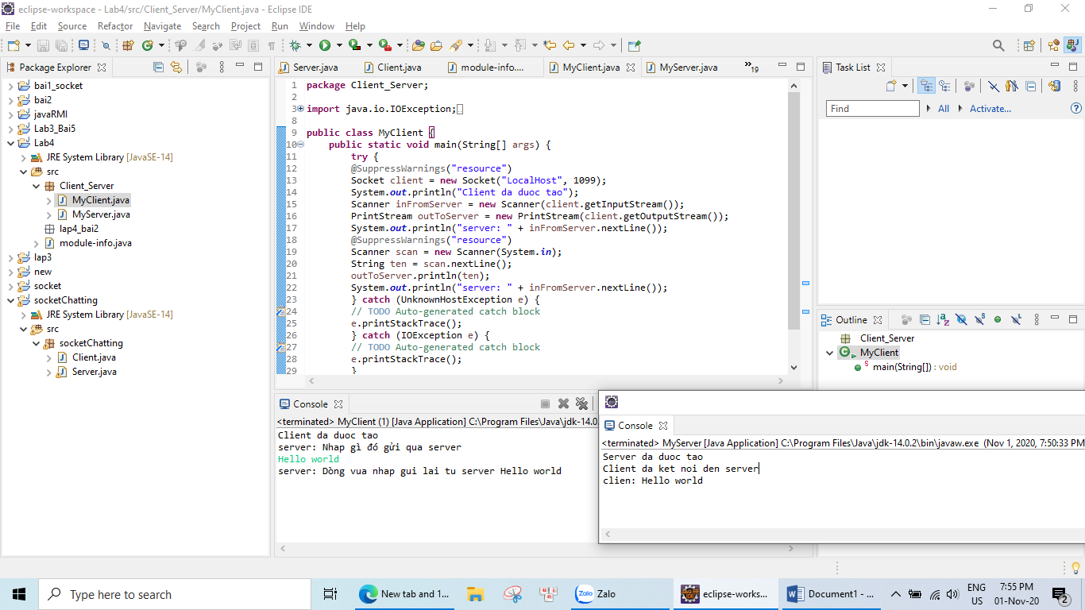

1. **Đọc số**

**File Server**

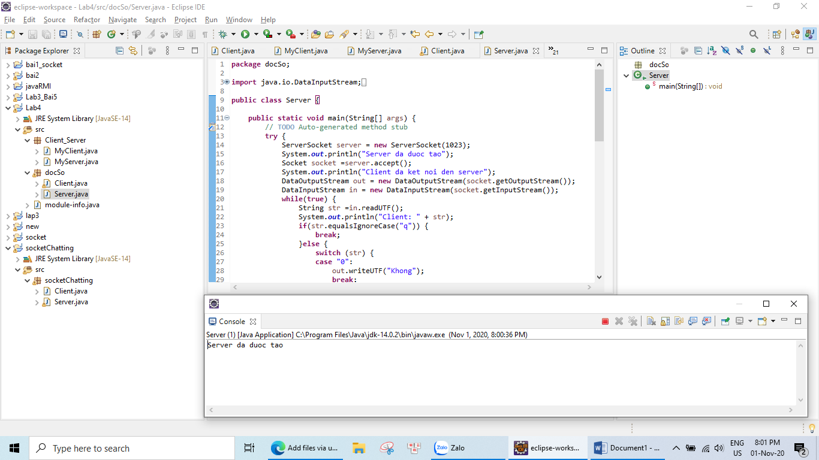

**File Client**

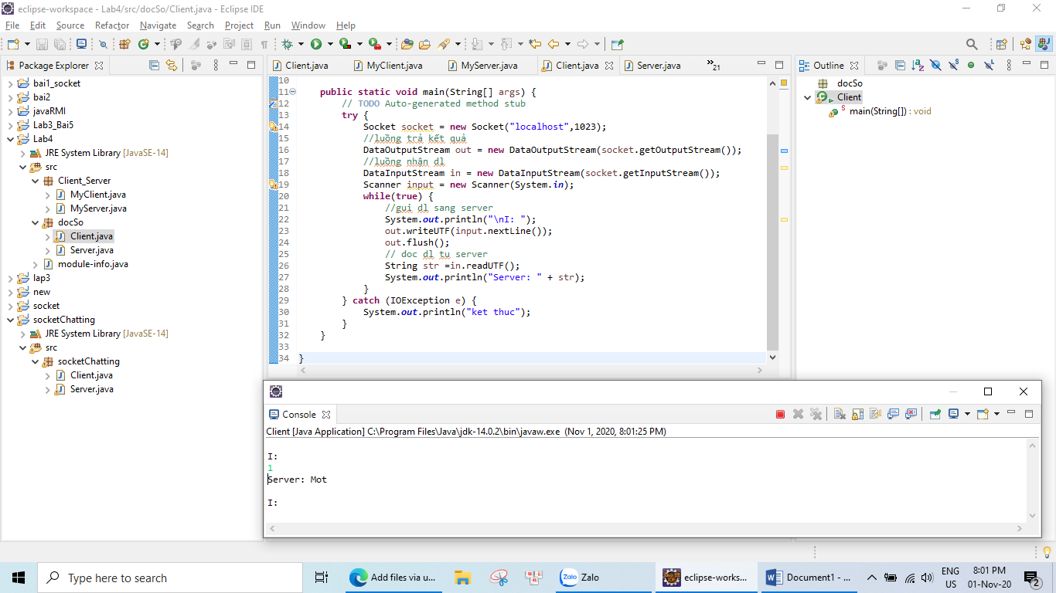

**Kết quả**

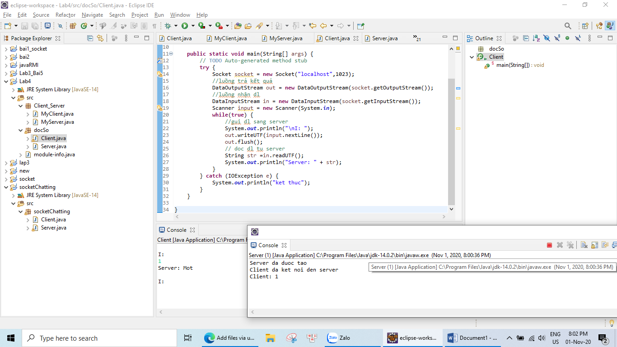

**3. Chatting**

**Server**

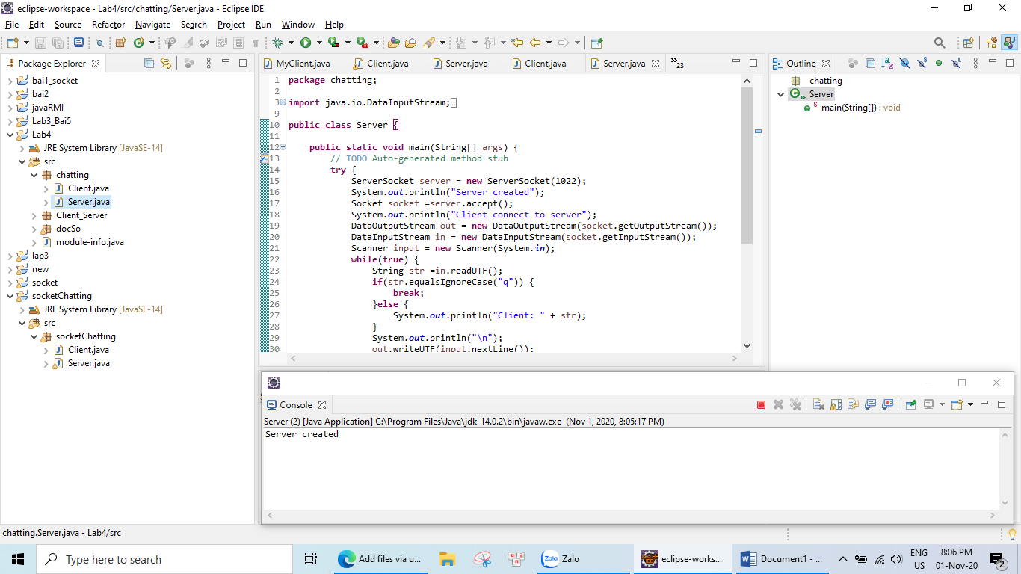

**Client**

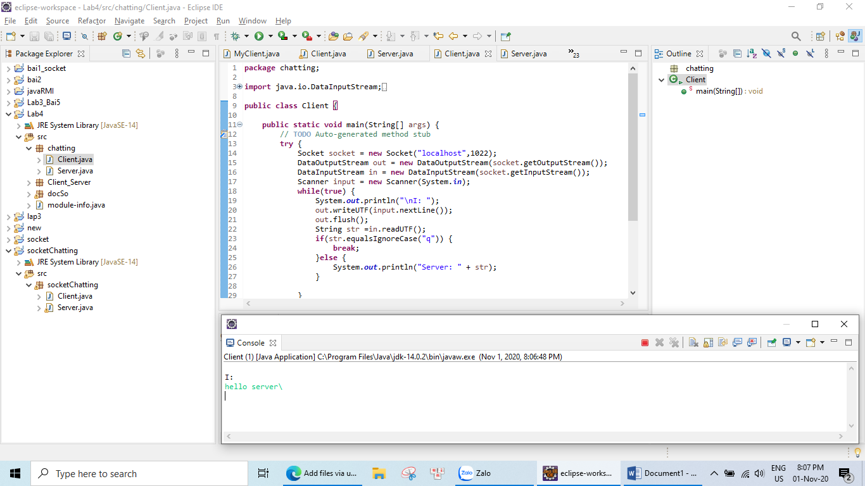

**Kết quả**

